**“融通新课标、新教材，探索高效课堂”研究**

**——“融智”教育联盟联合教研活动**

**一、活动主题**

为进一步深化课程改革、提升学校课程品质；进一步引导教师转变教学方式、助力教师专业成长；进一步变革课堂教学形态、提高课堂教学实效；进一步加强区域教学交流和集团校发展，推动教学改革向纵深发展，常州经开区横林实验初级中学、常州市武进区横林初级中学、常州市清潭中学、常州市市北实验初中、常州市武进区横山桥初级中学五所学校形成“融智”发展联盟，在常州市教育科学院指导下，开展主题为“融通新课标、新教材，探索高效课堂”的对外公开课暨教学研讨活动。

1. **活动方式**

本次活动的主要内容是课例研讨和专家引领。

1.课例研讨

在初中各学科进行“同课异构教学”。语文、数学、英语、物理、化学、道德与法治、历史，共 14 位老师开设研究课。

2.专家引领

开课结束后，由专家进行点评，听课教师进行集体研讨。

1. **活动时间和地点**

时间：2024年10月31日上午

地点：常州经开区横林实验初级中学

1. **活动安排**

|  |  |  |  |
| --- | --- | --- | --- |
| **时间** | **流程** | **地点** | **备注** |
| 8:40前 | 签到 | 行政楼1楼大厅 | 1. 提早到的外校老师请先到行政楼三楼会议室休息 2. 提早到的教研员或专家请先到行政楼三楼党员活动室休息 |
| 8:55-9:40 | 第一课 观课 | 详见安排表 |  |
| 9:50-10:35 | 第二课 观课 | 详见安排表 | **语文与历史跨学科课时间为9:50-10:45** |
| 10:45-11:30 | 第三课 评课 | 详见安排表 |  |
| 11:35-12:15 | 午餐 休息 |  | **用餐统一在食堂二楼** |

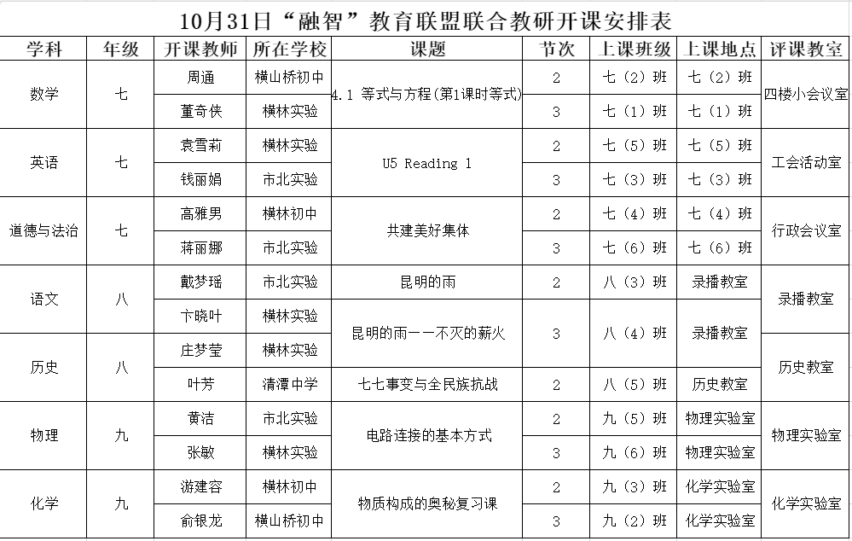

**常州经开区横林实验初中校园平面图**

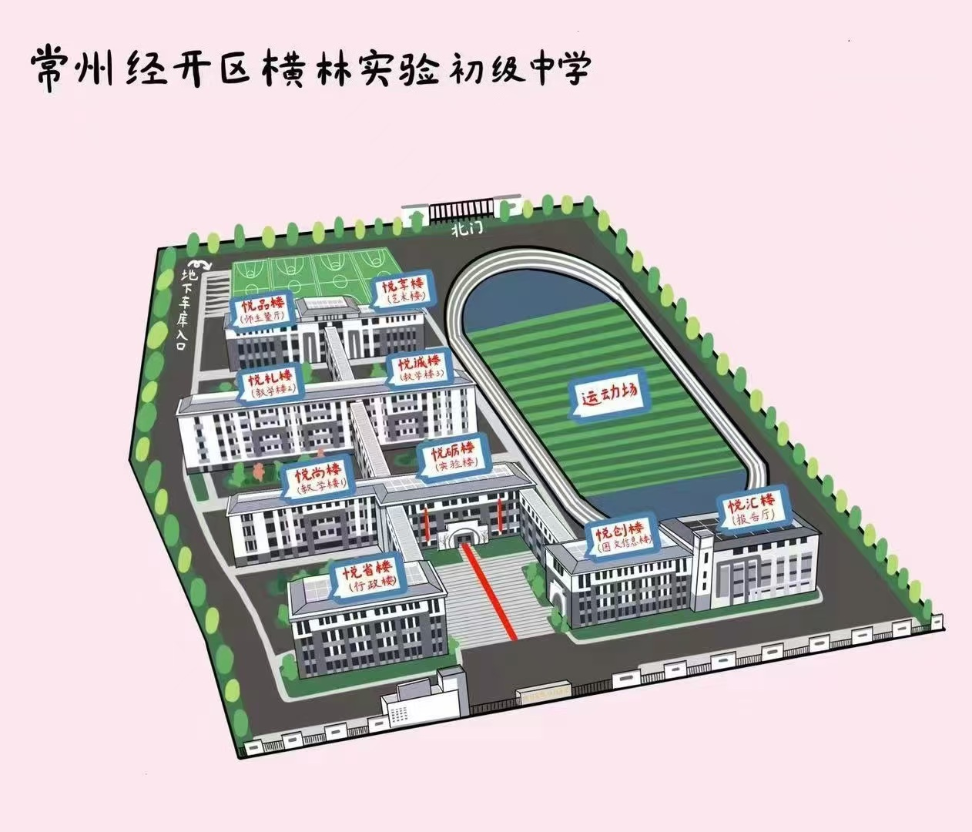

**化学、物理实验室分别在悦砺楼二、三楼**

**七年级教室在悦礼楼二楼**

**历史教室、录播教室分别在悦创楼二、三楼**